После замеров, заходим в режим Просмотр, нажимаем Анализ.

ЦУП выбирает документы, по которым записывались данные: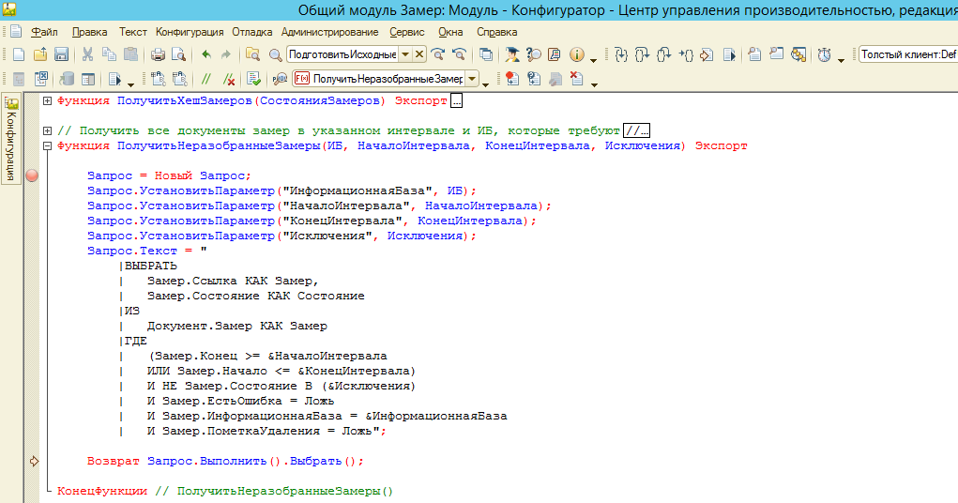

Видим, что есть еще не обработанный документ:

Получаем сообщение, что данные еще не обработаны, подтверждаем обработку: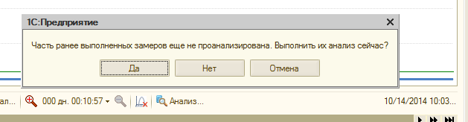

ЦУП выгружает данные в папку (временная папка пользователя):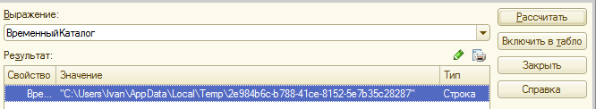

Из:

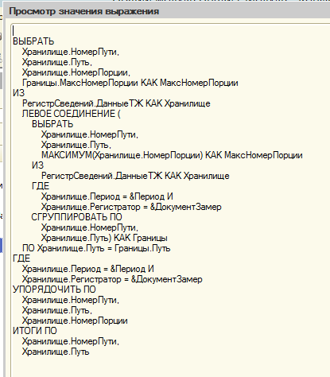

Если документ, в «рабочем» состоянии и его реквизит ВыполнятьЗадание = Истина, тогда, очищаем РС Технологический журнал, по регистратору: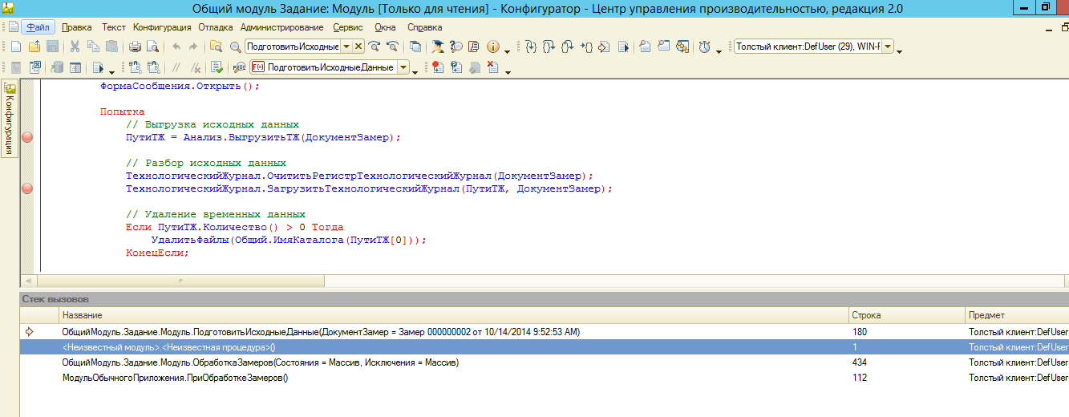

Затем считываем из выгруженных файлов данные в РС «Технологический журнал»: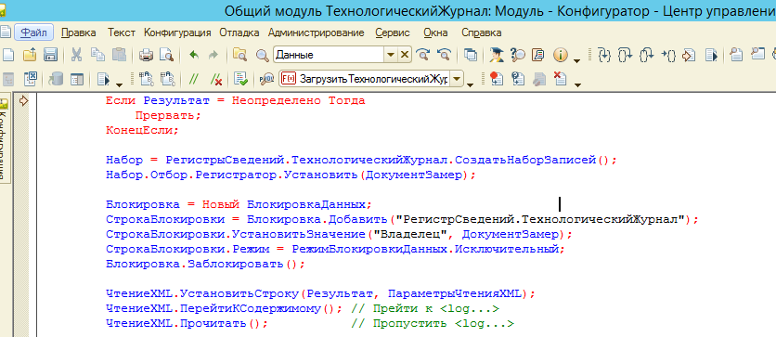

Парсим файлы:

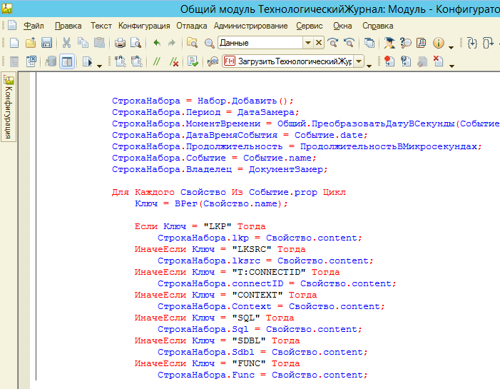

И в момент записи набора получаем исключение:

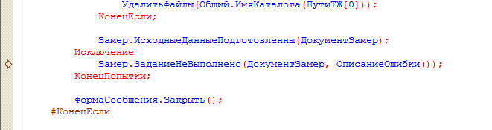

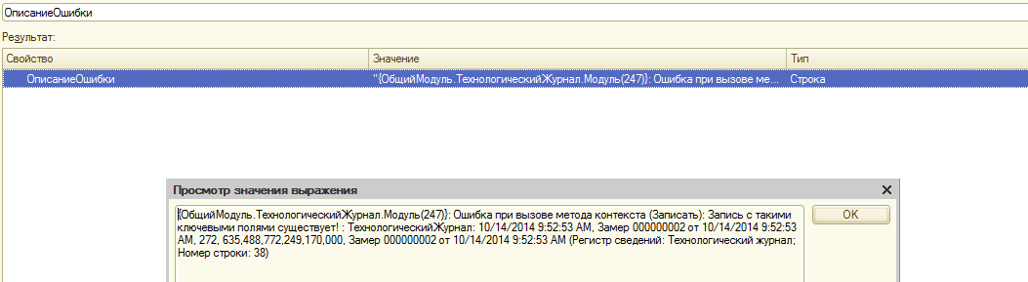

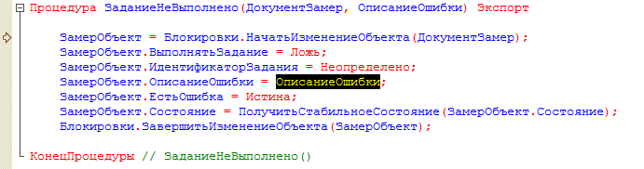

Ошибка дублируется в документе:

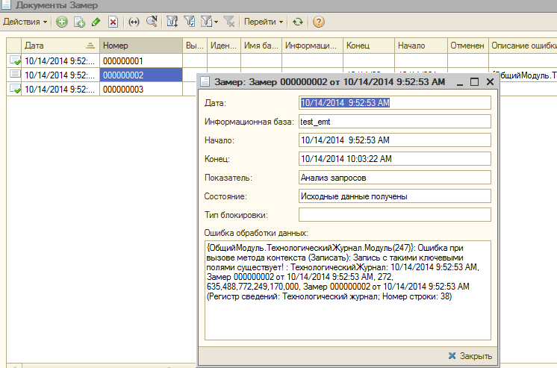

Анализируем набор записей, видим, что у нас дубли по измерению «МоментВремени»:

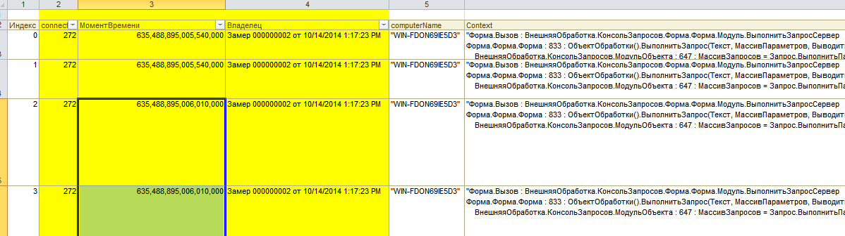

Делаем временный костыль:

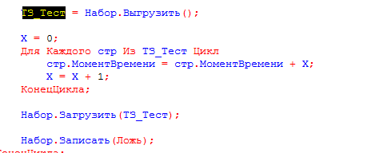

Получаем результат:

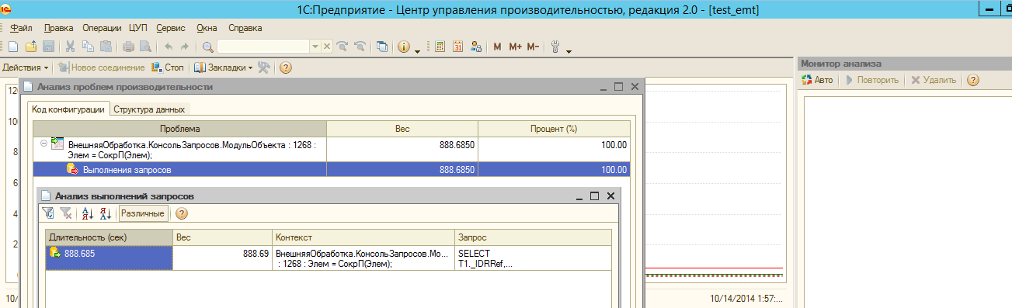

Пока не понятно, в коде все равно попадает в блок для 8.2, хотя стоит 8.3:
